Pressetext

Musik-Theater
Flimmert da was am Horizont?

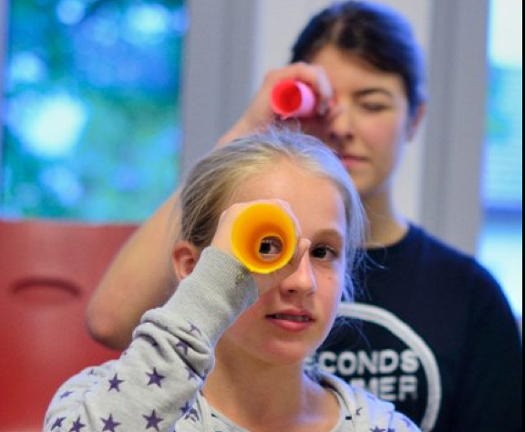
Foto: Ivo Meier

Auf dem endlosen Wasser treibt ein Schiff. An Bord 80 junge Menschen mit ihren Träumen,
Hoffnungen und Ängsten. Sie leben das Überleben, mehr nicht. Oder doch?

Das Musik-Theater «So wie Noah» des Horwer Jugendchors Nha Fala führt uns auf eine Reise ins Ungewisse. Dieser Alltag einer Schicksalsgemeinschaft, die von äusseren Umständen zusammengehalten wird, berührt und irritiert. Ihr tägliches Bord-Ritual mündet in der abendlichen Verkündung «Kein Land in Sicht.» Als dann der ersehnte Hoffnungsschimmer am Horizont erscheint, geht ein Ruck durch Schiff und Besatzung.
«So wie Noah» zeigt die Untiefen grosser Lebensfragen zwischen Trostlosigkeit und Hoffung. Die Protagonisten begeistern durch ihren unverkrampften Umgang mit universellen Themen. Das Stück macht Mut, vertraute Bahnen zu verlassen und über den eigenen Schatten zu springen. Ein Sinn-Spiel für die ganze Familie.

Hintergrundinformationen zum Projekt
In seiner neusten und bisher grössten Eigenproduktion «So wie Noah» geht der Kinder- und Jugendchor Nha Fala eigene, mutige Wege. Unter der Leitung von Gabi Koller werden im Schiff der Horwer Pfarrkirche die Segel zum Aufbruch ins Unbekannte gesetzt. Bettina Glaus inszeniert das unkonventionelle Musik-Theater zeitgemäss und einfallsreich mit viel Gesang, einer fünfköpfigen Live-Band, Body-Percussion und grossflächigen Projektionen. Als Spielfläche für die über 80 Mitwirkenden wird eine Podesterie aufgebaut, welche an die Decks eines Schiffes erinnert. Martin Völlinger komponierte zehn Lied-Geschichten, welche uns, unterstützt von der Kirchenakustik, auf eine musikalische Achterbahnfahrt durch die Höhen und Tiefen menschlicher Gefühle und Sehnsüchte führen.

Ein Projekt dieser Grössenordnung lässt sich nicht von heute auf morgen realisieren. Schon als Kind habe sie die Noah-Geschichte in ihren Bann gezogen, meint Gabi Koller. Und schon länger habe sie mit den Gedanken gespielt, diese Geschichte gemeinsam mit Kindern und Jugendlichen auf die Bühne zu bringen. Zusammen mit dem Komponisten Martin Völlinger ergriff sie die Initiative und bewarb sich mit dem Projekt «So wie Noah» um den Förderpreis 2012 der Gemeinde Horw. Am Neujahrsapéro 2013 wurde aus der Idee Realität, der mit 20'000 Franken dotierte Förderpreis wurde offiziell an das Projekt Noah verliehen. Seither arbeitet das Team auf Hochtouren an der Neuinterpretation der bekannten Geschichte. Dank des Förderpreises erhalten die Kinder und Jugendlichen die Chance, in einem professionellen Umfeld eigene Ideen zu entwickeln. Nach einem intensiven Probejahr wird das Stück am 14. November 2014 in der Horwer Pfarrkirche uraufgeführt.

«So wie Noah» macht Mut, sich den kleinen und grösseren Weltuntergängen des Lebens positiv zu stellen und diese zu meistern. Anders als Noah, dessen Aufgabe es war, alles Lebende vor dem sprichwörtlichen Untergang zu retten, sind die Protagonisten in «So wie Noah“ mit subtileren Fragen beschäftigt. Die Katastrophe als Ausgangslage und zugleich treibende Kraft der Handlung ist der unverrückbare Einschnitt im Leben jedes einzelnen. Es gibt kein zurück mehr. Aber wohin sonst? Grosse Lebensfragen werden in «So wie Noah» inspirierend und unterhaltsam thematisiert. Das Stück macht Mut, den im Leben manchmal notwendigen Schritt ins Unbekannte zu machen, den vertrauten Rahmen zu verlassen, über den eigenen Schatten zu springen. Dabei gelingt es der Produktion, universelle Themen auf ein für jedermann zugängliches Bild zu reduzieren.

Das Projekt ist ein positives Beispiel gelungener Teamarbeit zwischen Kindern, Jugendlichen und Erwachsenen von 7-20 Jahren. Es ist schon bemerkenswert, wie sich diese jungen Menschen auf einen gemeinsamen Kurs begeben und sich über einen längeren Zeitraum für das Projekt engagieren. In dieser Gruppendynamik über Altersgrenzen hinweg schafft das Projekt einen Rahmen, in dem die Kids vieles ausprobieren dürfen, wachsen können und in ihrer Sozialkompetenz gestärkt werden.

www.noah.nha-fala.ch

Uraufführung – Pfarrkirche Horw
Freitag, 14. November, 19.30 Uhr

Weitere Aufführungen – Pfarrkirche Horw
Samstag, 15. November, 19.30 Uhr
Sonntag, 16. November, 18.00 Uhr
Freitag, 21. November, 19.30 Uhr
Samstag, 22. November, 19.30 Uhr

Text Paul Steinmann - Komposition Martin Völlinger - Chor Gabi Koller - Inszenierung Bettina Glaus - Bühenbild Claudia Tolusso Kostüme Brigitte Fries – Rhythmus&Choreographie Pumpernickel Company - Band Georg Commerell (key) - Felix Brühwiler (git) - Simon Iten (b) Matthias Bucher (dr) -
Philipp Z’Rotz (sax, fl, clar)
Vorverkauf: www.noah.nha-fala.ch
LUKB - Gemeindehausplatz 3 - 6048 Horw

